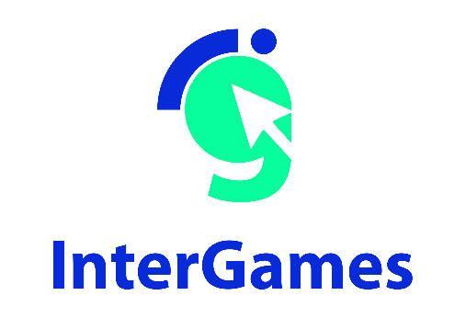

Pedagogisk Planering – PLASTICITY
A 3.5.

April 2025
Südwind

PLASTICITY
Kort beskrivning av spelet:
Plasticity är ett pusselplattformsspel som utspelar sig i en plastfylld framtid där spelaren tar rollen som Noa, en ung flicka som navigerar genom en värld påverkad av föroreningar. Spelet erbjuder dynamisk spelmekanik som reagerar på spelarens handlingar, och bär på ett emotionellt och miljömässigt budskap. Utvecklat av 30 studenter, syftar spelet till att höja medvetenheten om föroreningar och klimatförändringar.

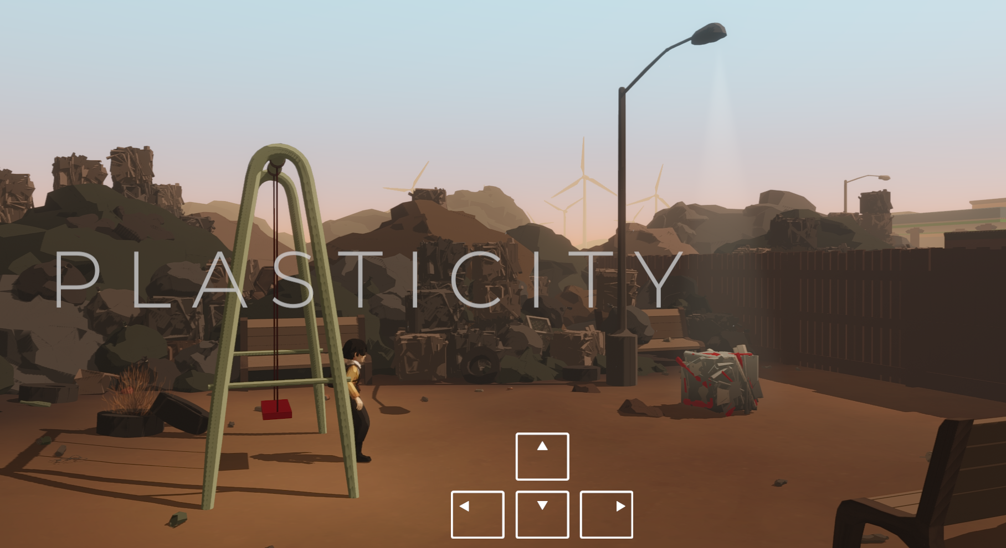
Bild 1 – Screenshot

Tidsåtgång: 3 lektioner (+1)
Skolämne: Economics, Civic and Environmental Education, Arts
Ämne: Environmental Awareness, Pollution, Sustainability, Plastic Waste, Overconsumption, SDGs, Climate Change, Health, Life on land and Sea
Mål för hållbar utveckling: 9, 10, 11, 12, 13, 14, 15
Konfliktens olika dimensioner i spelet
☒ social Påverkan
☒ miljöpåverkan
☒ ekonomisk påverkan
☒ teknologisk påverkan
Mål för undervisningen: Eleverna kommer att lära sig om konsekvenser för miljön av avfall och sopor, miljömässig och etisk medvetenhet om hållbarhet och produktionskretslopp, föroreningar och hållbarhet, med fokus på konsekvenserna av plastavfall.
Eleverna kommer att förstå …
sammanhanget kring globaliserad konsumtion och hantering av plastavfall samt dess konsekvenser.
...den miljömässiga påverkan som plastanvändning har på den biologiska mångfalden och kan reflektera över detta.

Sociala färdigheter: Kritiskt tänkande, informationskompetens, produktiv kreativitet (att formulera personliga reflektioner och etiska överväganden) för framtida beslut, teknologisk kompetens, initiativförmåga, empati.

Tekniska krav och material som krävs:
PC + hörlurar + datormus för varje elev, Keyboard, WIFI; QR-Code till URL
Mer att läsa/material:
Sungai Watch.2023. Project Report 2023. https://www.canva.com/design/DAF6GTqlzhs/RwjfzonUGjswQ2dlU5RV2g/view?utm_content=DAF6GTqlzhs&utm_campaign=designshare&utm_medium=link&utm_source=editor#25 [19.12.2024; 12:47]

OECD.2022. Plastic pollution is growing relentlessly as waste management and recycling fall short, says OECD. (https://www.oecd.org/en/about/news/press-releases/2022/02/plastic-pollution-is-growing-relentlessly-as-waste-management-and-recycling-fall-short.html)

Förberedelse
Under förberedelsen måste det säkerställas att det finns ett starkt trådlöst nätverk (WLAN) i rummet och att varje dator har tillgång till internet. Dessutom behöver varje elev en dator, en mus, ett headset och ett tangentbord. Spelet finns tillgängligt på plattformen ‘Steam’ och bör laddas ner i förväg inför lektionerna. Lärare bör avsätta tid för denna process i planeringen.

Lärdomar från specifika skol-tester:
Den mest utmanande delen av att spela Plasticity i skolan är förberedelserna. Om gruppen använder skolans datorer eller elevlaptops måste IT-administratören kontaktas i förväg för att antingen installera Steam och spelet innan lektionen, eller ge eleverna de behörigheter som krävs för att själva kunna installera spelet.
Headset är dessutom mycket viktigt för att eleverna ska kunna fördjupa sig i spelupplevelsen och bli riktigt engagerade. Det är också avgörande att läraren själv har spelat spelet några gånger i förväg. Eftersom kontrollerna ibland kan vara lite knepiga och spelarna kan behöva hjälp med hur man styr spelkaraktären (figuren), behöver läraren ha denna ”mekaniska” kunskap.
Tips:
Den frustration som kan uppstå eftersom kontrollerna ibland är lite buggar eller svåra att hantera kan med fördel ramas in som en del av lärandet – precis som i verkligheten krävs det uthållighet och motståndskraft i arbetet för miljöskydd, och att ge upp är inget alternativ!

Game Phase
Lektion | Steg för steg-beskrivning | Arbets-  form | Material och teknik-krav
1 | Steg1: Introduktion  Plast är ett material som har en självklar plats i våra liv.  Ta 30 sekunder och fundera på det. (Om du vill, använd en nedräkning):  Hitta 5 föremål du använder i ditt vardagliga liv, som är gjorda av plast (kort diskussion). Du kan också skriva upp svaren på tavlan.  - Aspekt: Plast finns i vår vardag i de flesta varor vi konsumerar. Men var kommer det ifrån och vart tar det vägen? Det behöver produceras (utvinning), transformeras (produktion) och tas om hand (återvinnas, kasseras).  Titta tillsammans på grafiken som visar plastens livscykel (Material 1)  - Hur produceras plast? (Utvinning, Produktion)  - Hur och var slängs det? (Återvinning, avfallshantering) | Helklass | Tavla, whiteboardpennor, bifogat material 1.
 | Steg 2: “Innan vi tittar på de olika stegen i detalj, ska ni få spela ett kort webbaserat spel om ämnet” | Helklass
1 | Steg 3: Träna på spelet  Läraren projicerar sin webbläsare och visar eleverna en översikt av spelet Plasticity.  Spelet har endast 4 knappar att använda (CTRL och piltangenter) för att springa och hoppa. Ett spel varar cirka 20-30 minuter, och det kommer att vara pauser under spelet för att läsa och komma in i berättelsen.  “Är alla redo? Nu spelar vi!” | Helklass | Projektor  Lärarens dator med spelet
1 | Steg 4: Faktiskt spelande  Varje elev öppnar webbläsaren och använder länken: https://store.steampowered.com/app/1069360/Plasticity/  Installerar spelet och trycker på “Play now”. Efter att spelet startats, ser eleverna titeln och kan börja direkt.  Alternativ 1: Alla spelar igenom hela spelet och väljer själva hur de vill spela.  Alternativ 2: Klassen delas in i två grupper. En grupp får instruktionen att alltid välja att hjälpa. Den andra gruppen får instruktionen att alltid ignorera om någon är i behov av hjälp. (Om du har tid, kan man spela spelet igen och låta eleverna göra tvärtom, jämfört med första spelomgången, för att jämföra. | Enskilt arbete | 1 PC per elev  1 mus per elev  1 headset per elev  1 tangentbord
1 | SteG 5: Reflektionsfrågor över spelet  Gå tillbaka till material 1 - Grafiken över plastens livscykel, ha den i åtanke när vi diskuterar följande frågor om spelet “Plasticity”.  Alternativ 1:  Reflektionsfrågor efter spelet.  - Hur var det?  - Hur blev utgången i spelet?  - Varför valde du att hjälpa/inte hjälpa?  - Skulle du ändra dina beslut, nu när du vet slutet?  - Ser du någon koppling till jordens situation idag?  Alternativ 2:  Reflektionsfrågor över spelet.  - Vad blev skillnaden i ditt spel?  - Hur kände du kring ditt beslutsfattande under spelets gång?  - Skulle du ändra dina beslut, nu när du vet slutet?  - Ser du någon koppling till jordens situation idag?  - "Vilka verkliga tillämpningar kan du dra från spelets erfarenheter?"  Den här sista frågan kan vara övergången till nästa lektion och väcka nyfikenhet innan en kort paus. | Helklass | Material 1
Även om spelet visar en virtuell värld, finns det många likheter med vår egen. Bilder och känslor bör diskuteras noggrant (särskilt under reflektionen).

Reflection Phase
Lektion | Steg för steg-beskrivning | Arbets-  form | Material och teknik-krav
2 | Steg 6: Utvinning, produktion:  Video: “How is plastic made?”  https://www.youtube.com/watch?v=Y7e2yHxZl3A  Tips: Be om hjälp från fysikläraren för att diskutera ämnet "plast" med eleverna eller visa ett experiment under nästa lektion. Bjud in hen till lektionen för att ge en mer vetenskaplig fördjupning kring plastens egenskaper och påverkan.  Titta på videon och fråga om alla elever förstod filmens innehåll. Arbeta med arbetsblad (Material 2a + b) och jämför i helklass i slutet. | Helklass | Youtube-Link, PC, HögtalareInternet,Material 2a+b
2 | Steg 7: Konsumtion  Parsamtal - Hållbar utveckling - Plast och de globala målen för hållbar utveckling  De globala målen för hållbar utveckling är 17 mål för ett bättre liv för alla. 193 länder har enats om att arbeta för att uppnå målen fram till 2030. Målen är sammanlänkade, tillämpliga på alla nivåer (individer, skolor, institutioner, kommuner, länder). De kallas hållbara, eftersom de fokuserar på sociala, ekologiska och ekonomiska aspekter och lovar att “inte lämna någon bakom sig”, vilket innebär att de särskilt tar hänsyn till utsatta grupper.  Läs mer om målen här:  https://www.unicef.org/sustainable-development-goals  Eller titta på denna korta video  “Sustainable Development Goals - EXPLAINED in 5 minutes! (SDG’s)🌎🍀”  (https://www.youtube.com/watch?v=RmCH_--xHT8)  Diskutera följande tre frågor med din kompis:  - Vad minns du om spelet “Plasticity”?  - Hur hållbar är plast?  - Arbeta tillsammans med uppgiften på er arbetsblad (Material 3). | Helklass,  Små grupper, 2-3 elever | Material 3, Youtube-Länkar, Laptop, projektor, högtalare, Internet

2 | Steg 8: Konsumtion och Avfall  Läs den märkliga berättelsen om de 28 000 gummiduckorna som förlorades till havs 1992 och hur de fortfarande kan hittas idag.  Diskutera frågorna nedan. (Material 4). |  | Material 4
2 | Steg 9: Reality Check (Hemuppgift)  Låt eleverna följa instruktionerna på Material 5 (Hemuppgift).  På Instagram:  - Sök efter influencers på Instagram i Bali. Vad visas? Vilka bilder syns? Ta en skärmdump eller skriv ner länkar till videor.  - Titta på Instagram-inläggen från Sungaiwatch eller makeachange.world och se deras arbete i Bali.  Rapport från 2023:  - Klicka igenom och titta på de mest förorenande varumärkena. Vilka varumärken känner du igen? Vilka finns tillgängliga i ditt land?  https://www.canva.com/design/DAF6GTqlzhs/RwjfzonUGjswQ2dlU5RV2g/view?utm_content=DAF6GTqlzhs&utm_campaign=designshare&utm_medium=link&utm_source=editor#25  Läs artikeln om "The Great Pacific Garbage Patch":  https://www.bbc.com/future/article/20240115-visualising-the-great-pacific-garbage-patch  True Size:  https://www.thetruesize.com  Om Pacific Garbage Patch:  En studie från 2018 förutspådde att minst 79 000 ton plast flyter i havet inom ett område på 1,6 miljoner kvadratkilometer (618 000 kvadratmil) – en siffra som är fyra till 16 gånger högre än tidigare rapporterat. Detta är dubbelt så stort som Texas, eller tre gånger så stort som Frankrike.  Aspekt: Självbestämd utforskning av ämnet miljöförhållanden och plastens effekter med hjälp av ett regionalt exempel. | Enskilt arbete | Material 5; Internet på telefon eller dator
3 | Steg 10: Jämförelse av hemuppgift  Låt eleverna visa sina resultat från sökningen om plastföroreningar i floder på Bali, Indonesien.  - Vad överraskade dig?  - Hur kände du personligen inför bilderna du fann online?  - Vad händer med soporna som samlas in på Bali?  Den sista frågan kan användas som en övergång till att arbeta med lösningar och diskutera möjliga åtgärder för att hantera plastföroreningar. | Helklass  eller i par
3 | Steg 11: Återvinning och bortskaffande av plast  Introduktion:  Vi har spelat Plasticity, och sett hur en värld full av plast kan se ut. I er hemuppgift har ni gjort en verklighetscheck och läst om plast i haven. Vi ser att vi inte är så långt ifrån den virtuella världen, om plast inte återvinns eller tas om hand på rätt sätt.  Vad kan vi göra?  Samla idéer på er whiteboard:  - Samla och bortskaffa på rätt sätt  - Återvinning  - Alternativa resurser  - Återanvändbara material  - Köp mindre plast  - Påfyllningsbara flaskor för drycker och hygienprodukter etc.  - Höj medvetenheten  Gå tillbaka till Infografiken (Material 1): endast 9% av världens plast återvinns  https://www.oecd.org/en/about/news/press-releases/2022/02/plastic-pollution-is-growing-relentlessly-as-waste-management-and-recycling-fall-short.html  Vi har BIN där (Arbetsblad)  Dela in i små grupper och sektioner och undersök er skola. Hur bortskaffas plast? Finns det återvinningsbehållare? Använd arbetsbladet för att samla data (Material 6) och jämför i slutet.  Vad kan vi ändra i vår skola?  Tänk på de 17 globala målen för hållbar utveckling när ni funderar på praktiska lösningar.  Ni kan skriva ner idéerna på arbetsbladet (Material 7). | Grupper om 4-5 elever | Whiteboard, pennor, material 6, material 7, material 3 (projektor).
3 | Steg 12: Gör Quiz!  Svara på frågorna om plast och repetera samt sammanfatta det du har läst och lärt dig. Quizet skapades av Columbia Climate School.  https://news.climate.columbia.edu/2024/04/11/quiz-plastics-101/ | Helklass, enskilt | Smartphone, PC, projektor, QR-Code med länk(Material 8)
4 | Steg 13: Sprid budskapet (valfri lektion)  Här är några fler idéer för att fortsätta på ett tvärvetenskapligt sätt och höja medvetenheten:  - Använd de samlade idéerna och uppgifterna för att göra en förändring: Låt eleverna skriva en handlingsplan med åtgärder för att minska plastanvändningen på er skola. Presentera den för skolledningen och andra lärare eller styrelser.  - Starta ett konstprojekt: Samla alla plastföremål som används under en vecka under skoltid och skapa en skulptur eller visa upp den på skolan (konst).  - Låt eleverna använda den insamlade informationen för att skriva en kort utställning: Detta kan göras i språklektioner eller konstlektioner.  - Visa nedbrytbarheten hos plast och plastalternativ: Till exempel, kompostera plastalternativ för att visa på deras nedbrytbarhet.  - Besök lokala deponier eller återvinningsföretag: Ge eleverna en inblick i hur plastavfall hanteras.  - Låt eleverna göra forskning om lokala lösningar och idéer samt avfallslagar i ert land.  - Helhetssyn på skolan: Tänk också på de personer på skolan som har en direkt påverkan på avfallshanteringen, som vaktmästare och städpersonal. Inkludera dem i era undersökningar. | Helklass, små grupper

Kopieringsunderlag:
Material 1 – Grafik: Plastens livscykel
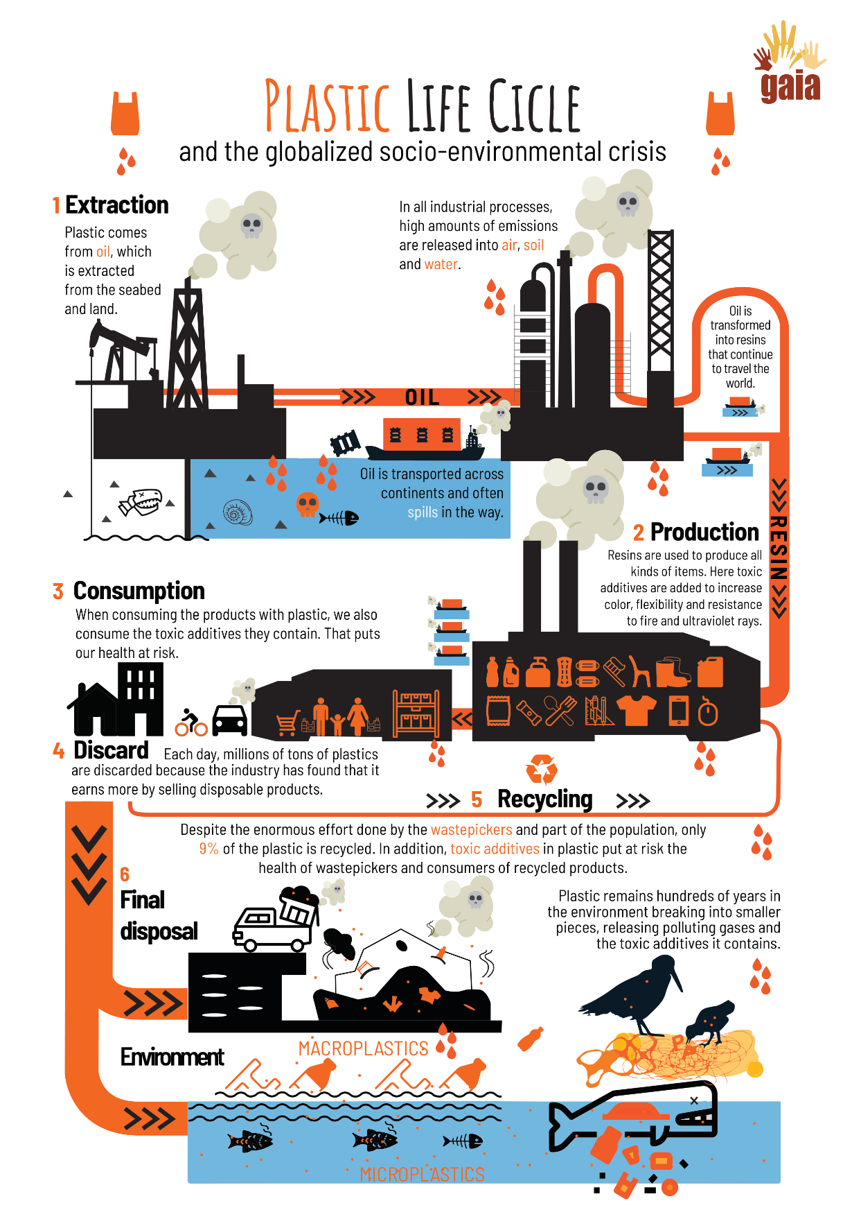

from: Plastics crisis: challenges, advances and relationship with wastepickers. 2022.https://www.no-burn.org/wp-content/uploads/2022/11/Plastics-Crisis-ENG.pdf [19.12.2024; 15:09]
Material 2a – Correction Sheet
1 Petroleum – en icke-förnybar energikälla och typ av fossilt bränsle
Likt kol och naturgas bildades petroleum från resterna av gamla marina organismer, såsom växter, alger och bakterier. Under miljontals år omvandlades dessa organiska material till kolrika ämnen genom extrem värme och tryck. Resultatet är en naturresurs som idag används som bränsle och som bas i många produkter – bland annat plast.

1 Petrolium (Råolja)

2. Olja utvinns på land med hjälp av borriggar och till havs från plattformar.
De flesta moderna oljebrunnar använder så kallade luftdrivna rotationsborrar, där motorer driver ett borrhuvud som skapar ett djupt hål i marken. När borren skär igenom berget pumpas luft ner genom borren för att föra upp bergfragment till ytan för geologisk analys.
När man träffar på olja kan den till en början spruta upp av sig själv. Därefter används pumpar med upp-och-ner-rörelser för att lyfta upp oljan till ytan.
2 Borrning

3 Raffinering
3. Processen för rening av råolja innan den kan omvandlas till bränsle eller andra produkter

4. Process som bryter ner tunga kolväten till lättare molekyler med hjälp av värme, tryck och ibland katalysatorer.

4 Krackning

5. Process där små molekyler, kallade monomerer, förenas för att bilda stora molekyler som kallas "polymerer".
Dessa polymerer kan bestå av en typ av monomer eller flera, och behöver vanligtvis minst 100 monomerer för att få speciella egenskaper som elasticitet, styrka eller förmåga att bilda fibrer. Vissa polymerer består av tusentals monomerer.
5 Polymerisering

6 Plastpellets

6. Standardiserade plastpellets (skurna plaststrängar).

Material 2b – Working Sheet

Watch the video “How is plastic made” on Youtube. Write the number of the term to its correct definition.
Processen för rening av råolja innan den kan omvandlas till bränsle eller andra produkter

Process där små molekyler, kallade monomerer, förenas för att bilda stora molekyler som kallas "polymerer".
Dessa polymerer kan bestå av en typ av monomer eller flera, och behöver vanligtvis minst 100 monomerer för att få speciella egenskaper som elasticitet, styrka eller förmåga att bilda fibrer. Vissa polymerer består av tusentals monomerer.
1 Petrolium (Råolja)

2 Borrning

3 Raffinering
Petroleum – en icke-förnybar energikälla och typ av fossilt bränsle
Likt kol och naturgas bildades petroleum från resterna av gamla marina organismer, såsom växter, alger och bakterier. Under miljontals år omvandlades dessa organiska material till kolrika ämnen genom extrem värme och tryck. Resultatet är en naturresurs som idag används som bränsle och som bas i många produkter – bland annat plast.

4 Krackning

5 Polymerisering

6 Plastpellets
Process som bryter ner tunga kolväten till lättare molekyler med hjälp av värme, tryck och ibland katalysatorer.

Olja utvinns på land med hjälp av borriggar och till havs från plattformar.
De flesta moderna oljebrunnar använder så kallade luftdrivna rotationsborrar, där motorer driver ett borrhuvud som skapar ett djupt hål i marken. När borren skär igenom berget pumpas luft ner genom borren för att föra upp bergfragment till ytan för geologisk analys.
När man träffar på olja kan den till en början spruta upp av sig själv. Därefter används pumpar med upp-och-ner-rörelser för att lyfta upp oljan till ytan.



Material 3 –Environmental and social Impacts of plastic 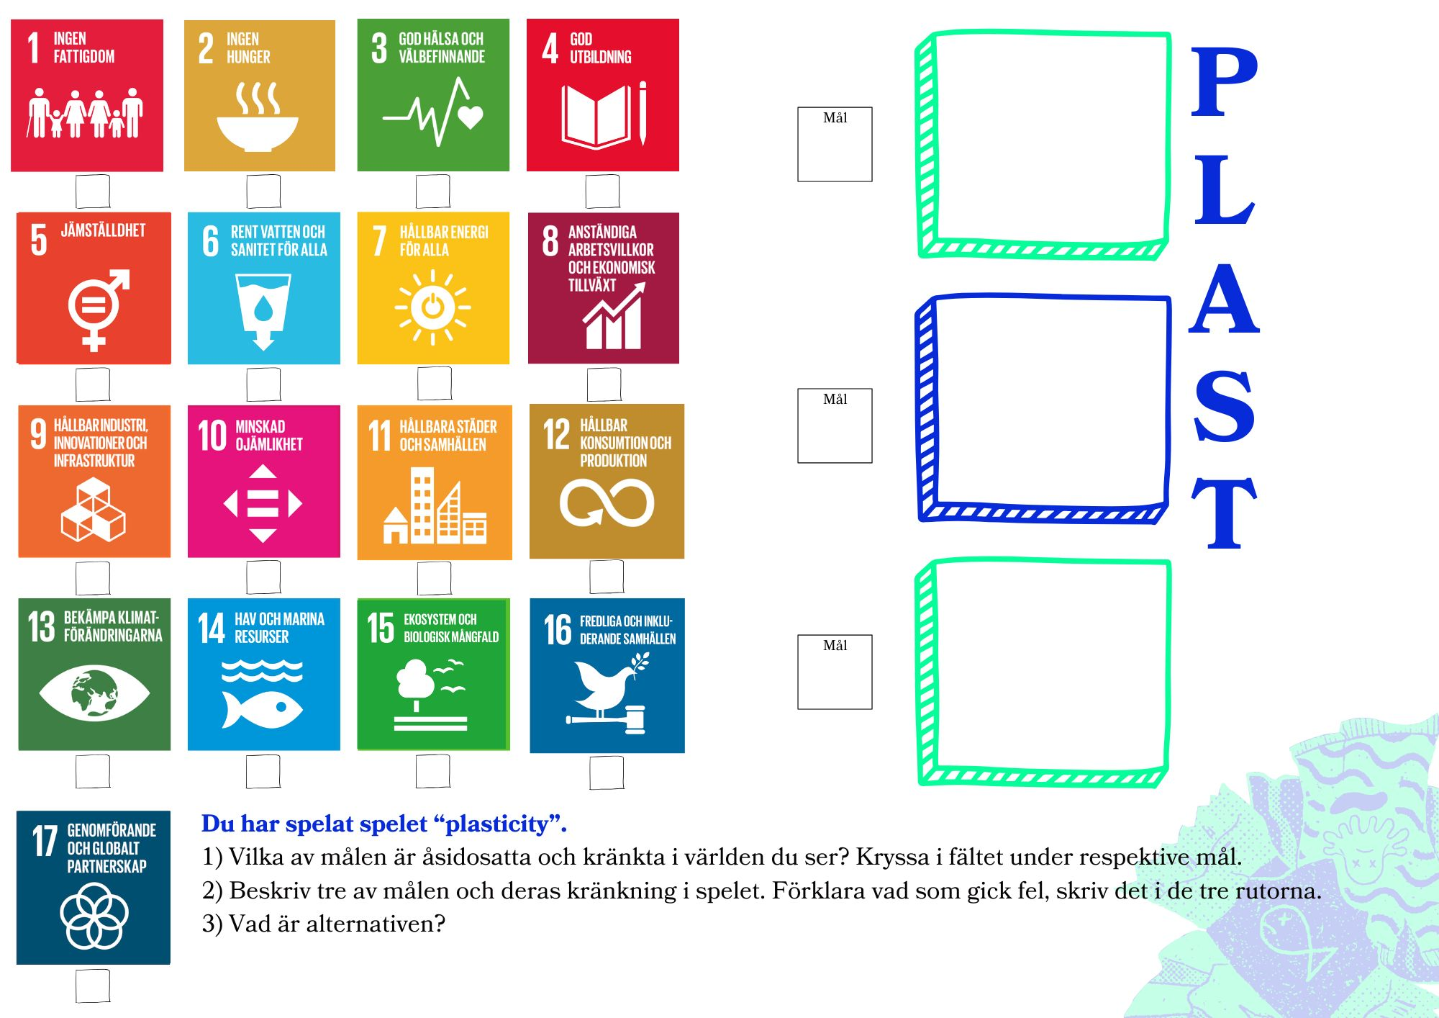

Material 4 – Plastankor till sjöss
I januari 1992 förlorades en fraktcontainer som innehöll cirka 28 800 plastbadleksaker – inklusive gula gummiduckor, blå sköldpaddor, röda bävrar och gröna grodor – under en storm i Norra Stilla havet. Dessa leksaker, kända som "Friendly Floatees", var på väg från Hongkong till USA när de av misstag släpptes ut i havet. Till skillnad från vanliga badleksaker saknade Friendly Floatees hål, vilket gjorde att de förblev flytande utan att ta in vatten. Denna unika egenskap gjorde det möjligt för dem att resa långa sträckor, drivna av havsströmmar.
Seattle-baserade oceanografer Curtis Ebbesmeyer och James Ingraham insåg det vetenskapliga värdet i att spåra dessa leksaker för att studera havets ytvattensströmmar. Deras forskning gav insikter om hur flotsam (flytande skräp) rör sig och om dynamiken i havsströmmarna. Cirka tio månader efter spilltillfället började de första leksakerna att driva iland vid Sitka, Alaska, cirka 3 200 km från ursprungspunkten. Under åren fortsatte Floatees sin resa, där vissa fastnade i Arktisk is och så småningom nådde Norra Atlanten. År 2003 rapporterades observationer i New England, Kanada och Island. De omfattande resorna för dessa leksaker har dokumenterats i olika studier och publikationer, vilket belyser deras roll i att förstå oceaniska processer.
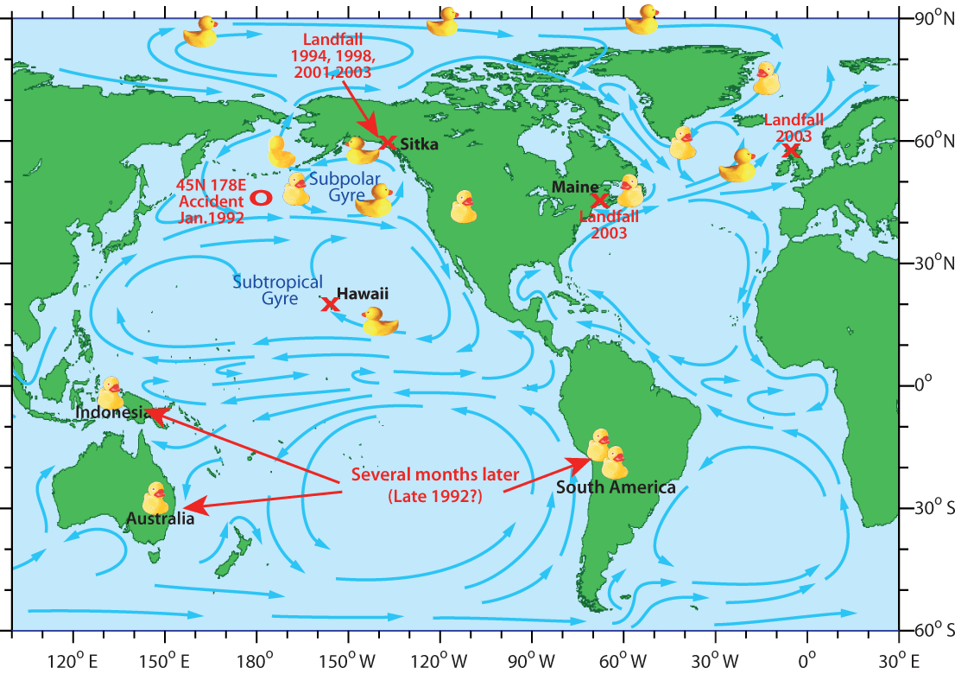
Denna händelse väckte inte bara offentlig uppmärksamhet utan betonade också vikten av havsströmmarna för att sprida skräp över hela världen, vilket bidrog till en djupare förståelse för marinvetenskap och miljömedvetenhet.

Map of possible journeys taken by the bath-tub toys. Tale of the bathtube toy – fact or fiction. 2008. https://seos-project.eu/oceancurrents/oceancurrents-c02-ws01-s.html [19.12.2024; 15:13]
Frågor om texten:
Varför borde plast (i form av gummiduckor eller annat skräp) i haven bekymra oss?
Berättelsen visar att plast inte bryts ner naturligt, vilka konsekvenser får detta?
Tänk på spelet "Plasticity". Har du hört eller sett några berättelser om plastskräp i ditt land?

Referenser:
https://www.bbc.co.uk/programmes/articles/5r4gpxYrCv2KknmvP1Zcrn3/filming-rubber-ducks-in-the-big-blue
https://edition.cnn.com/2013/10/09/business/goods-lost-at-sea/index.html
https://www.npr.org/2011/03/29/134923863/moby-duck-when-28-800-bath-toys-are-lost-at-sea
Material 5 – Reality Check (Hemuppgift)
- Sök efter influencers på Instagram i Bali. Vad visas? Vilka bilder dyker upp? Ta några skärmdumpar eller skriv ner länkar till videor.
- Titta på Instagraminlägget från Sungaiwatch eller makeachange.world och se deras arbete i Bali.
- Klicka igenom 2023 års rapport och titta på de mest förorenande varumärkena. Vilka varumärken känner du till? Vilka finns tillgängliga i ditt land?
https://www.canva.com/design/DAF6GTqlzhs/RwjfzonUGjswQ2dlU5RV2g/view?utm_content=DAF6GTqlzhs&utm_campaign=designshare&utm_medium=link&utm_source=editor#25

Läs BBC-artikeln (2024) om “great pacific garbage patch.”
https://www.bbc.com/future/article/20240115-visualising-the-great-pacific-garbage-patch
- Hitta jämförelsen mellan länderna och den stora pacifiska skräphögen och kolla upp storleken på sidan "The True Size of" (https://www.thetruesize.com/).
- Hur stor är skräphögen jämfört med ditt land (t.ex. 3 gånger storleken av …)?

Svar: _____________________________________________

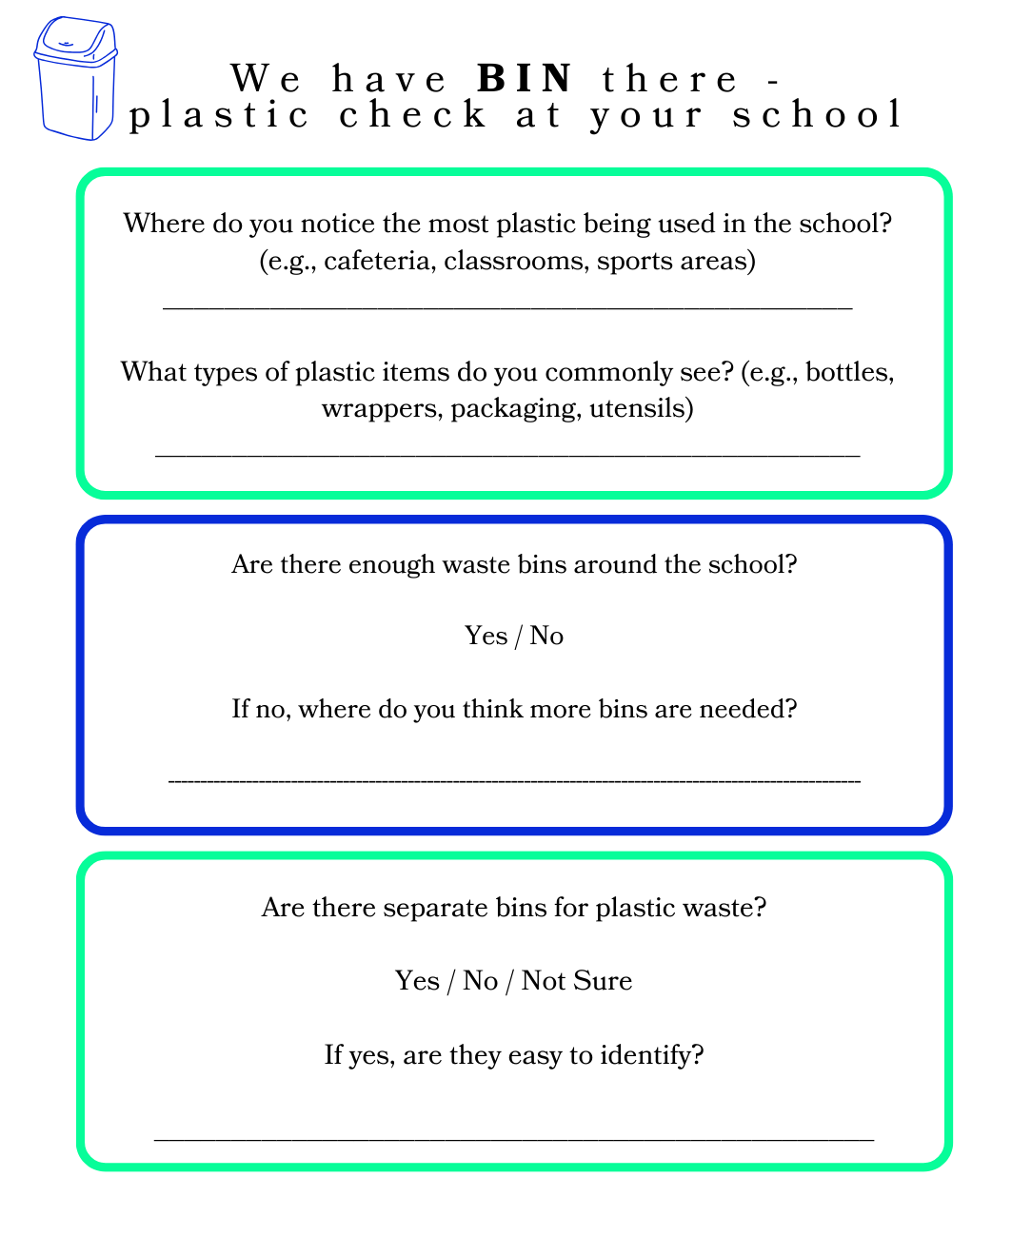
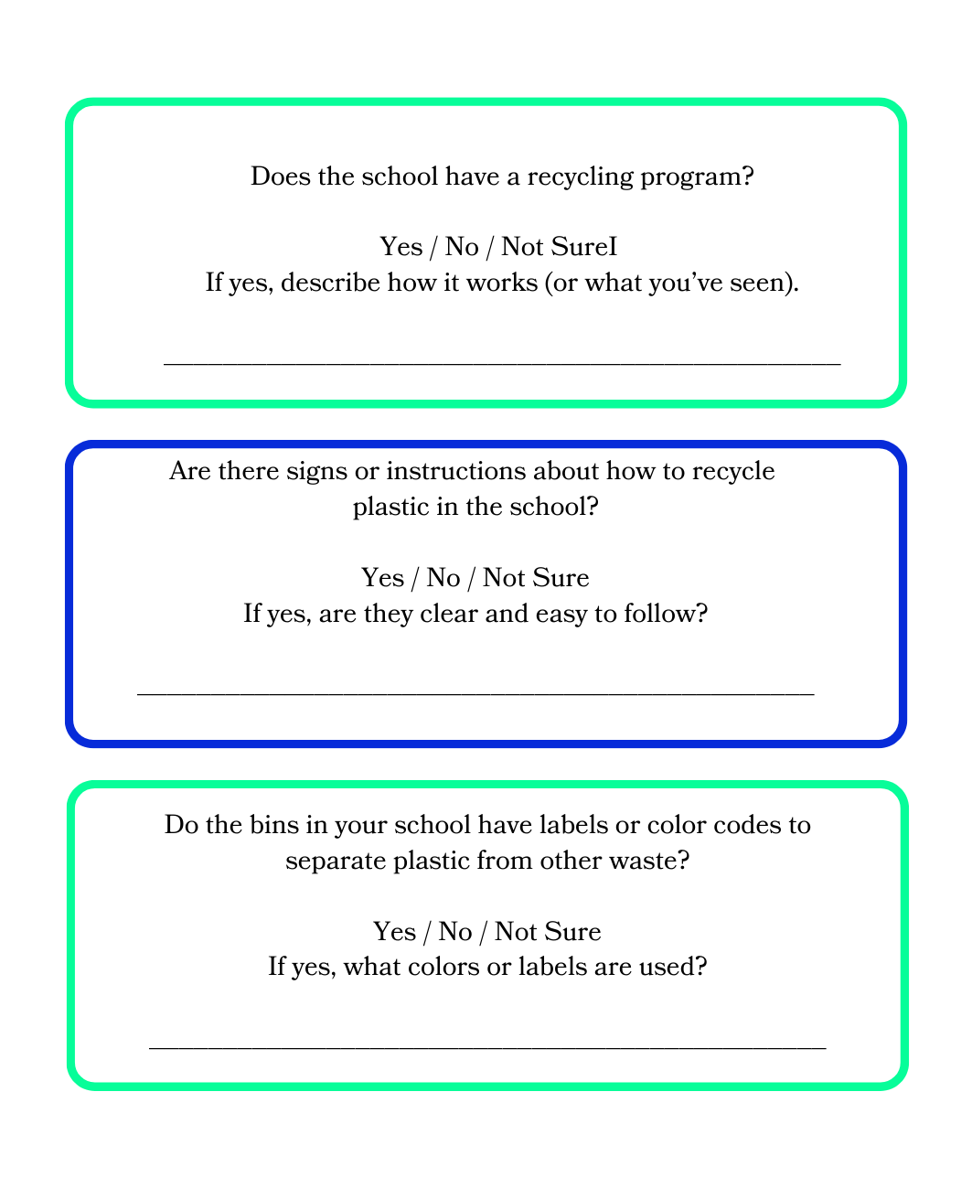
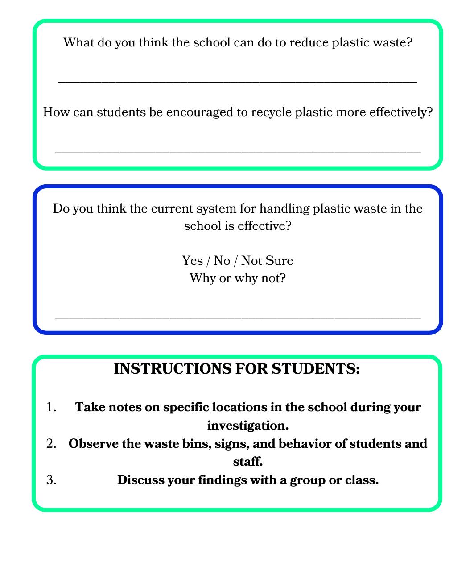
Material 6 – School Check (Worksheet)

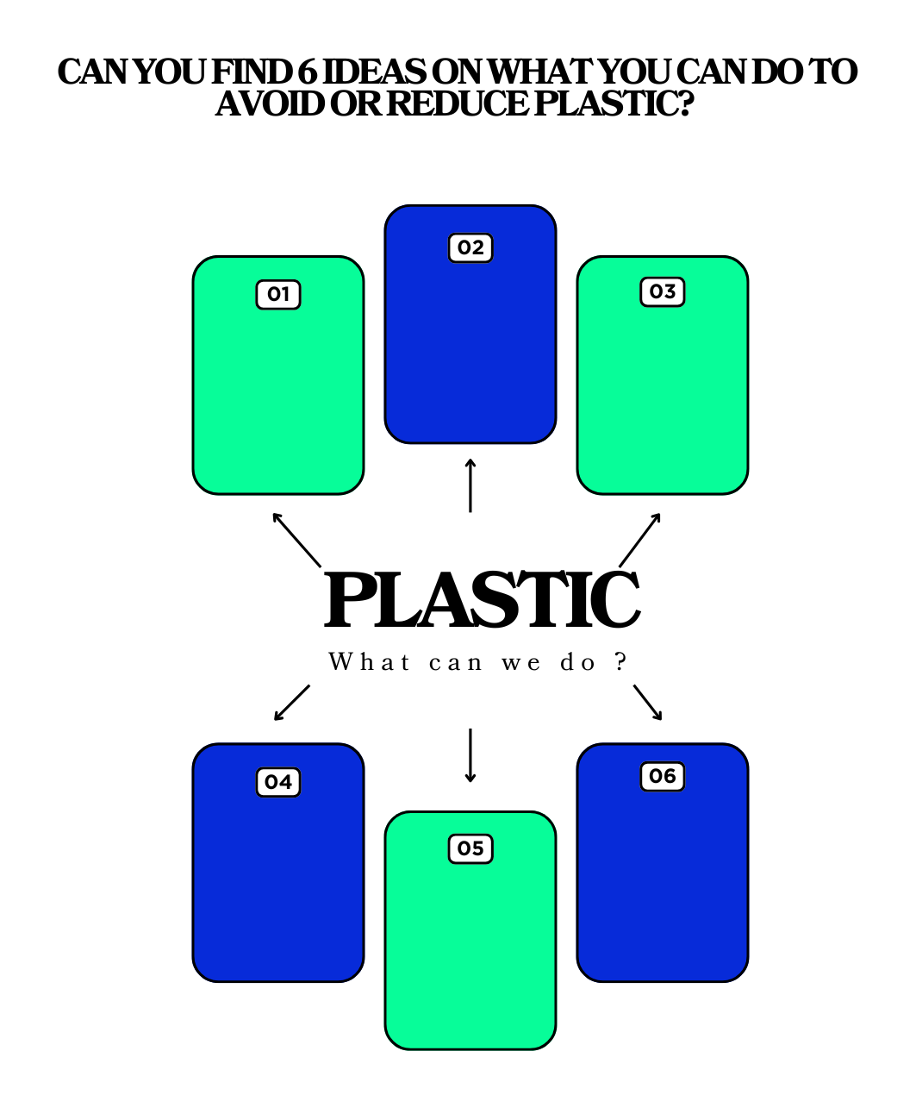
Material 7 – Solutions
Material 8 – Quiz

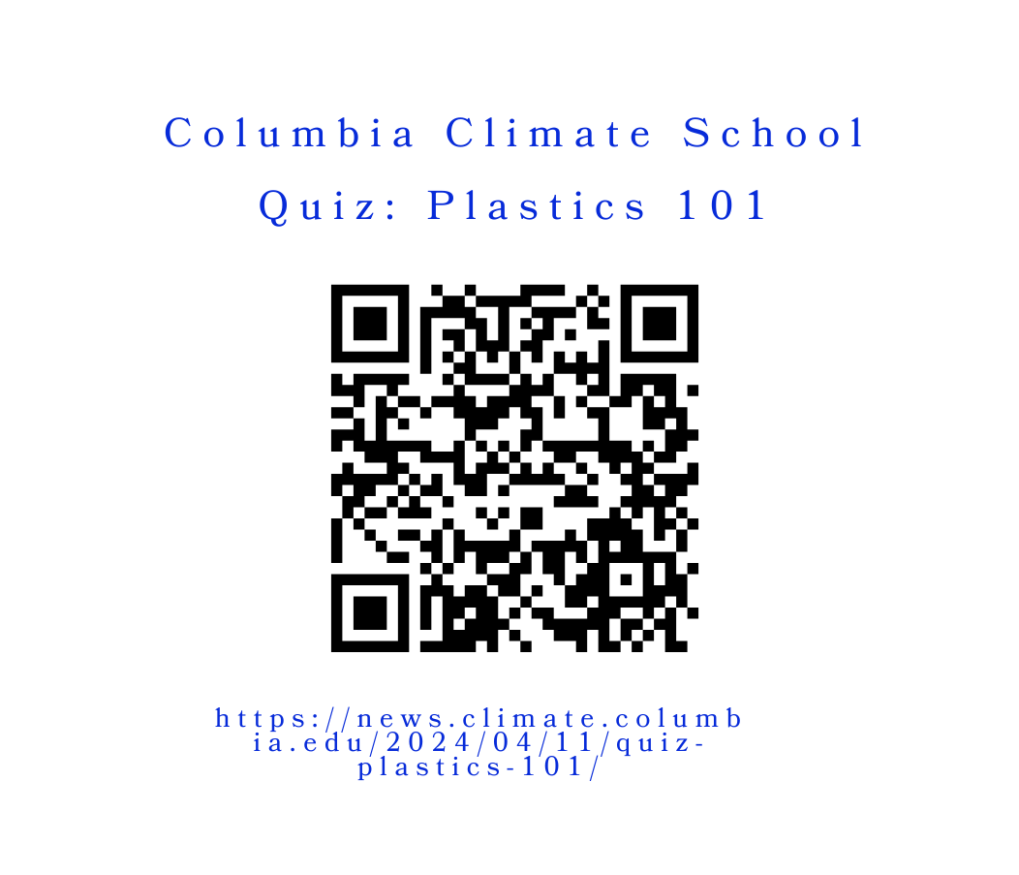

Referenser
BBC.2024. Visualising the great pacific garbage patch. Retrieved December 19, 2024, from https://www.bbc.com/future/article/20240115-visualising-the-great-pacific-garbage-patch
Columbia Climate School. (2024). Quiz: Plastics 101. Retrieved from https://news.climate.columbia.edu/2024/04/11/quiz-plastics-101
OECD. 2022. Plastic pollution is growing relentlessly as waste management and recycling fall short, says OECD. Retrieved from https://www.oecd.org/en/about/news/press-releases/2022/02/plastic-pollution-is-growing-relentlessly-as-waste-management-and-recycling-fall-short.html
Petroleum. Britannica. Retrieved from https://www.britannica.com/science/petroleum
Plastics Crisis: Challenges, Advances, and Relationship with Wastepickers. 2022. Retrieved December 19, 2024, from https://www.no-burn.org/wp-content/uploads/2022/11/Plastics-Crisis-ENG.pdf
Polymerization | Definition, Classes, & Examples. Britannica.
Rubber Ducks at Sea. 2008. Map of possible journeys taken by the bath-tub toys. Retrieved December 19, 2024, from https://seos-project.eu/oceancurrents/oceancurrents-c02-ws01-s.html
Sungai Watch. 2023. Project Report 2023. Retrieved December 19, 2024, from https://www.canva.com/design/DAF6GTqlzhs/RwjfzonUGjswQ2dlU5RV2g/view
The True Size Of. Retrieved December 19, 2024, from https://www.thetruesize.com
Polymerization | Definition, Classes, & Examples. Britannica. Retrieved from https://www.britannica.com/science/polymerization

Annex – Game analysis:

from: https://store.steampowered.com/app/1069360/Plasticity/. [19.12.2024; 15:09].
Hint from testings: in 1,5 hours players could finish around 2-3 times the game with experiencing different endings!

